关于AIC3204输入通道内部偏压的问题
TMDXEVM5515板上的AIC3204 Codec芯片一共有三个音频输入通道，分别是与M1和M2连接的通道1，与STEREO IN1连接的通道2，和与STEREO IN2连接的通道3，如下图所示。
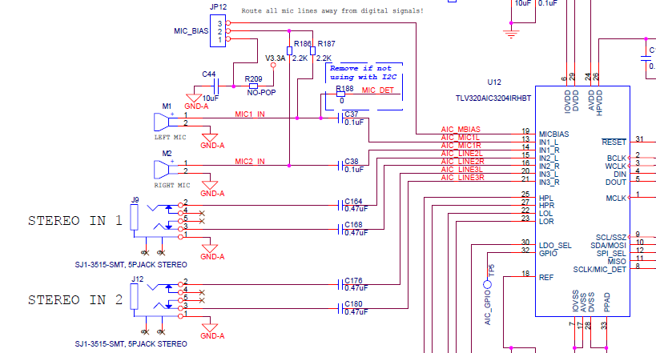
现在的情况是，通道1可以正常工作，但通过通道2和通道3接收到的信号存在较大的偏压问题。不但不同通道的偏压不一致，而且左右通道的偏压也不一样。
通道1情况
代码：
AIC3204_rset( 52, 0xc0 ); // IN1_L to LADC_P through 40 kohm
AIC3204_rset( 55, 0xc0 ); // IN1_R to RADC_P through 40 kohmm
AIC3204_rset( 54, 0x03 ); // CM_1 (common mode) to LADC_M through 40 kohm
AIC3204_rset( 57, 0xc0 ); // CM_1 (common mode) to RADC_M through 40 kohm
AIC3204_rset( 59, 0x00 ); // MIC_PGA_L unmute, no gain
AIC3204_rset( 60, 0x00 ); // MIC_PGA_R unmute, no gain
AIC3204_rset( 0, 0x00 ); // Select page 0
AIC3204_rset( 81, 0xc0 ); // Powerup Left and Right ADC
AIC3204_rset( 82, 0x00 ); // Unmute Left and Right ADC
通过播放单频声音文件，C5515可以接收到如下图所示的信号（采样精度为16 bit）。可以看到，通道1的左右通道都存在微小偏压，但偏压基本一致。
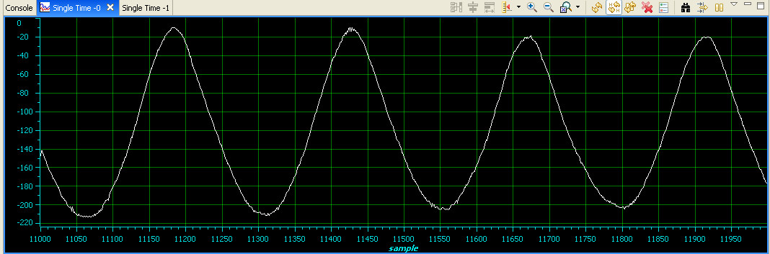左通道
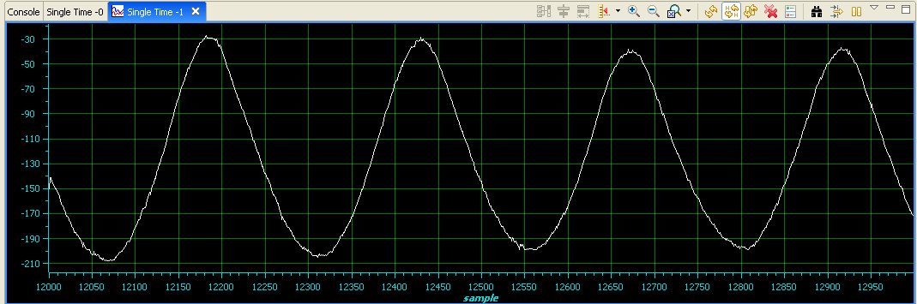右通道
提高增益，设置寄存器为
AIC3204_rset( 59, 0x5F ); // MIC_PGA_L unmute, with gain
AIC3204_rset( 60, 0x5F ); // MIC_PGA_R unmute, with gain
C5515可以接收到如下图所示的信号。基本上正常。
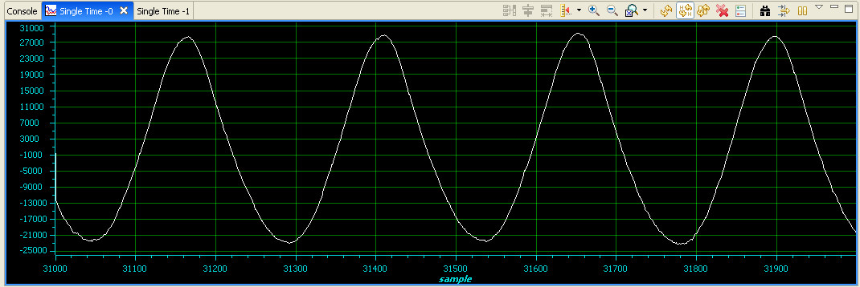左通道
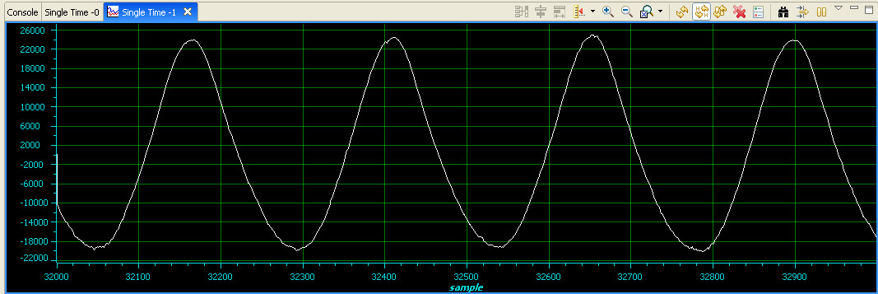右通道
通道3情况
代码：
AIC3204_rset( 52, 0x0C ); // IN2_L to LADC_P through 40 kohm
AIC3204_rset( 55, 0x0C ); // IN2_R to RADC_P through 40 kohmm
AIC3204_rset( 54, 0x03 ); // CM_1 (common mode) to LADC_M through 40 kohm
AIC3204_rset( 57, 0x0C ); // CM_1 (common mode) to RADC_M through 40 kohm c0
AIC3204_rset( 59, 0x00 ); // MIC_PGA_L unmute
AIC3204_rset( 60, 0x00 ); // MIC_PGA_R unmute
AIC3204_rset( 0, 0x00 ); // Select page 0
AIC3204_rset( 81, 0xC0 ); // Powerup Left and Right ADC
AIC3204_rset( 82, 0x00 ); // Unmute Left and Right ADC
在没有信号输入的情况下，C5515可以接收到如下图所示的信号。左通道偏压大致-1192，右通道偏压-9510。不但偏压较大，而且非常不一致。
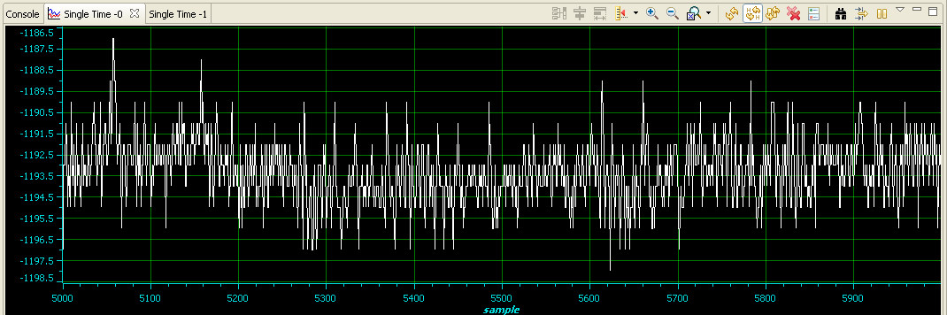 左通道
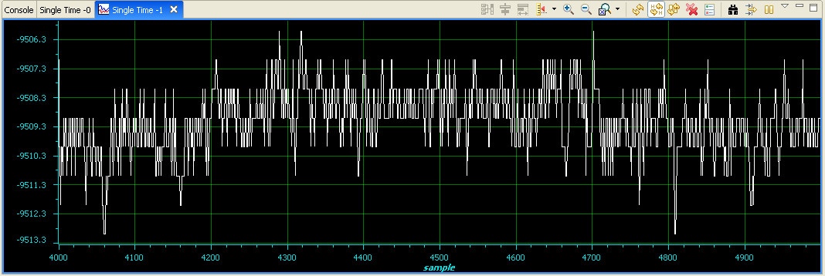右通道
利用信号发生器输入相同的单频信号，提高增益，代码如：
AIC3204_rset( 59, 0x16 ); // MIC_PGA_L unmute, with gain
AIC3204_rset( 60, 0x16 ); // MIC_PGA_R unmute, with gain
可以接收到如下图所示的信号。随着增益的增大，偏压也相应增大。右通道甚至出现了饱和。
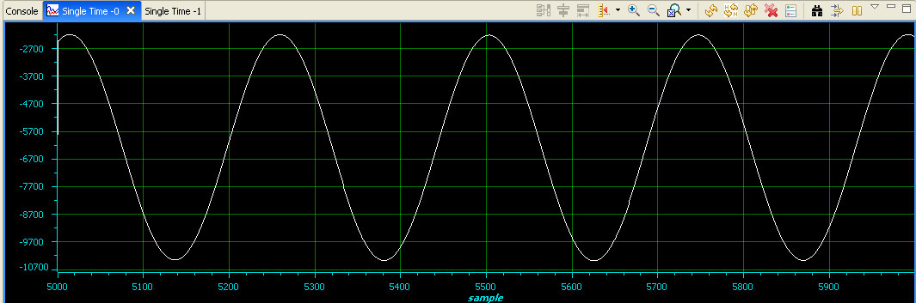 左通道
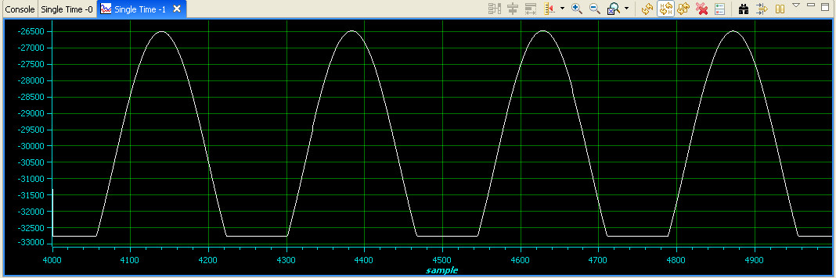右通道
通道2情况
通道2情况更为特殊，除了存在偏压之外，右通道还有增益问题。这是另一个问题，就不在这个文档中细说了。希望解决了偏压之后再解决这个问题。
问题说明
- 为什么会出现严重的偏压问题？而且不同通道偏压不同。
- 有什么方法可以消除偏压？
- 另外，在第一个图中，通道1上的C37和C38右侧测得电压均为0.886V；而通道3上的C176右侧测得电压为0.805V，C180右侧测得电压则非常小。好像与0.9V差别越大，偏压值越大。那么，正常情况下测得的电压是不是都应该是0.9V？如何进行控制？

